功能描述及使用说明

**一 总述**

本系统是以DBpedia为基础数据库的具有出版物查询功能的网络系统，查询的范围包括电影、书籍和游戏。

**二 出版物查询功能**

本功能分为四项查询内容，以下分别进行介绍。所有查询匹配均不区分大小写。

**（1）电影查询**

用户在查询框中输入想要查询的电影名称，同时选中“电影”单选框，随后点击查询按钮，将在查询框下方显示查询结果。查询结果包括以下两部分：电影名称相关链接及所查询类别占所有查询到的同名称出版物的比重饼图。

**（2）书籍查询**

用户在查询框中输入想要查询的书籍名称，同时选中“书籍”单选框，随后点击查询按钮，将在查询框下方显示查询结果。查询结果包括以下两部分：书籍名称相关链接及所查询类别占所有查询到的同名称出版物的比重饼图。

**（3）游戏查询**

用户在查询框中输入想要查询的游戏名称，同时选中“游戏”单选框，随后点击查询按钮，将在查询框下方显示查询结果。查询结果包括以下两部分：游戏名称相关链接及所查询类别占所有查询到的同名称出版物的比重饼图。

**（4）不限范围查询**

用户在查询框中输入想要查询所有相关出版物名称，同时选中“不限”单选框，随后点击查询按钮，将在查询框下方显示查询结果。查询结果包括以下两部分：所有匹配项名称相关链接及所查询各个类别占所有查询到的同名称出版物的比重饼图。

**（5）查询失败**

若查询结果中未寻找到相关匹配项，或者查询名称输入错误，则系统界面会报出“未匹配到结果，请检查关键字是否正确！！”的错误，如果用户在未输入查询名称时点击“查询”按钮，则会报出“请输入搜索内容”的错误。

**三 系统使用说明**

（1）界面首页

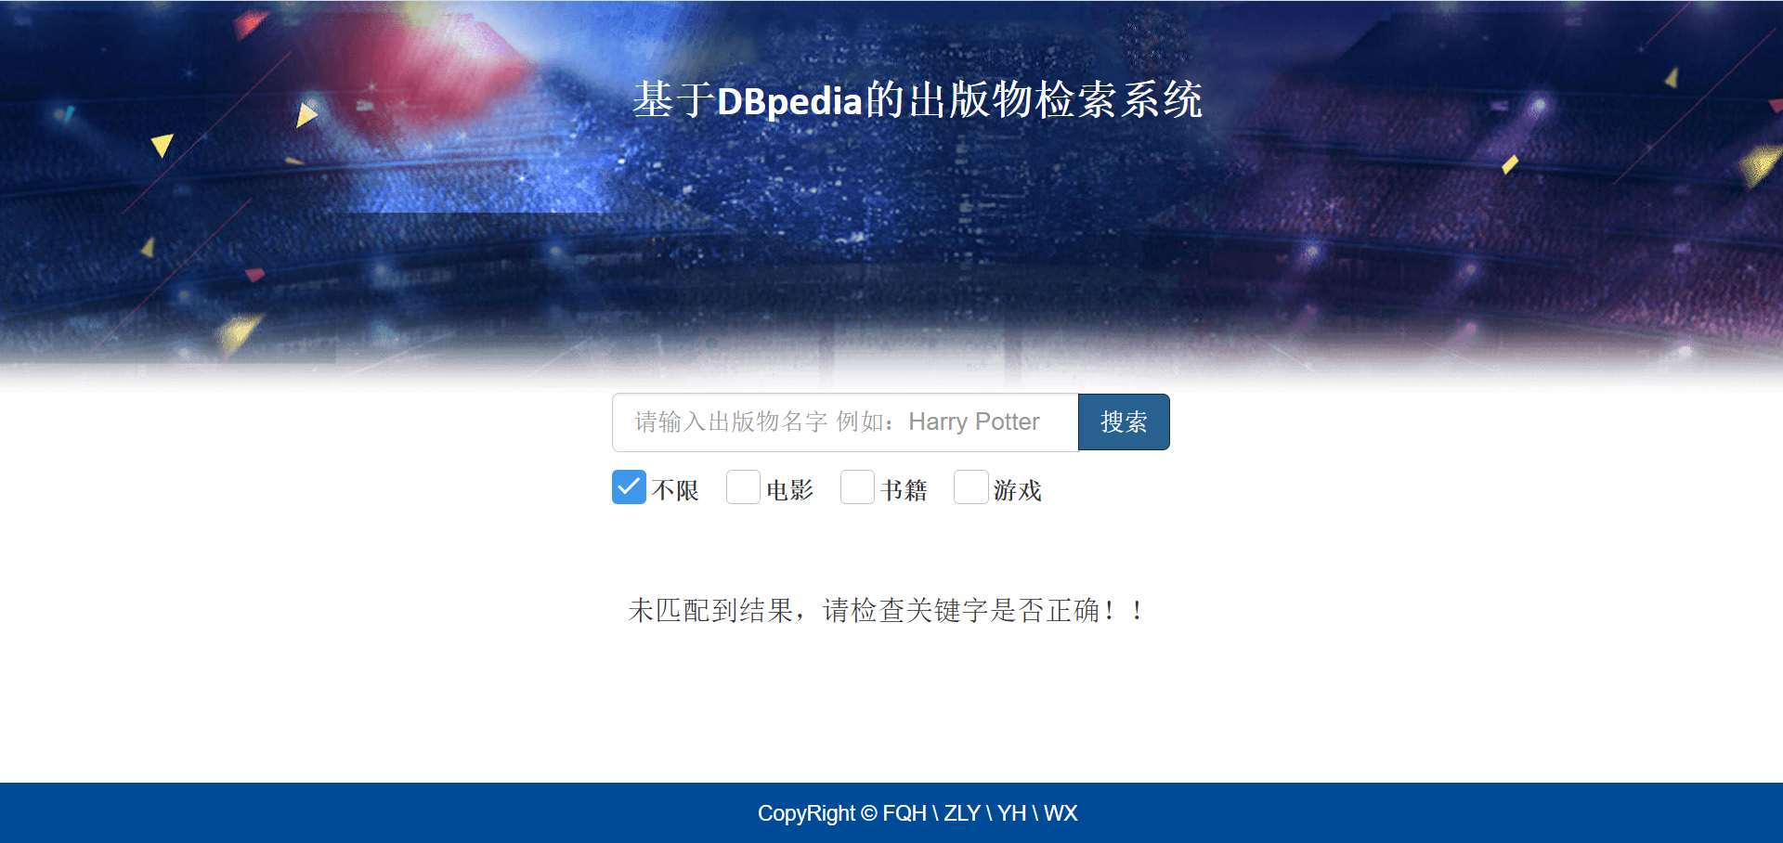

（2）查询电影（以Harry Potter为例）

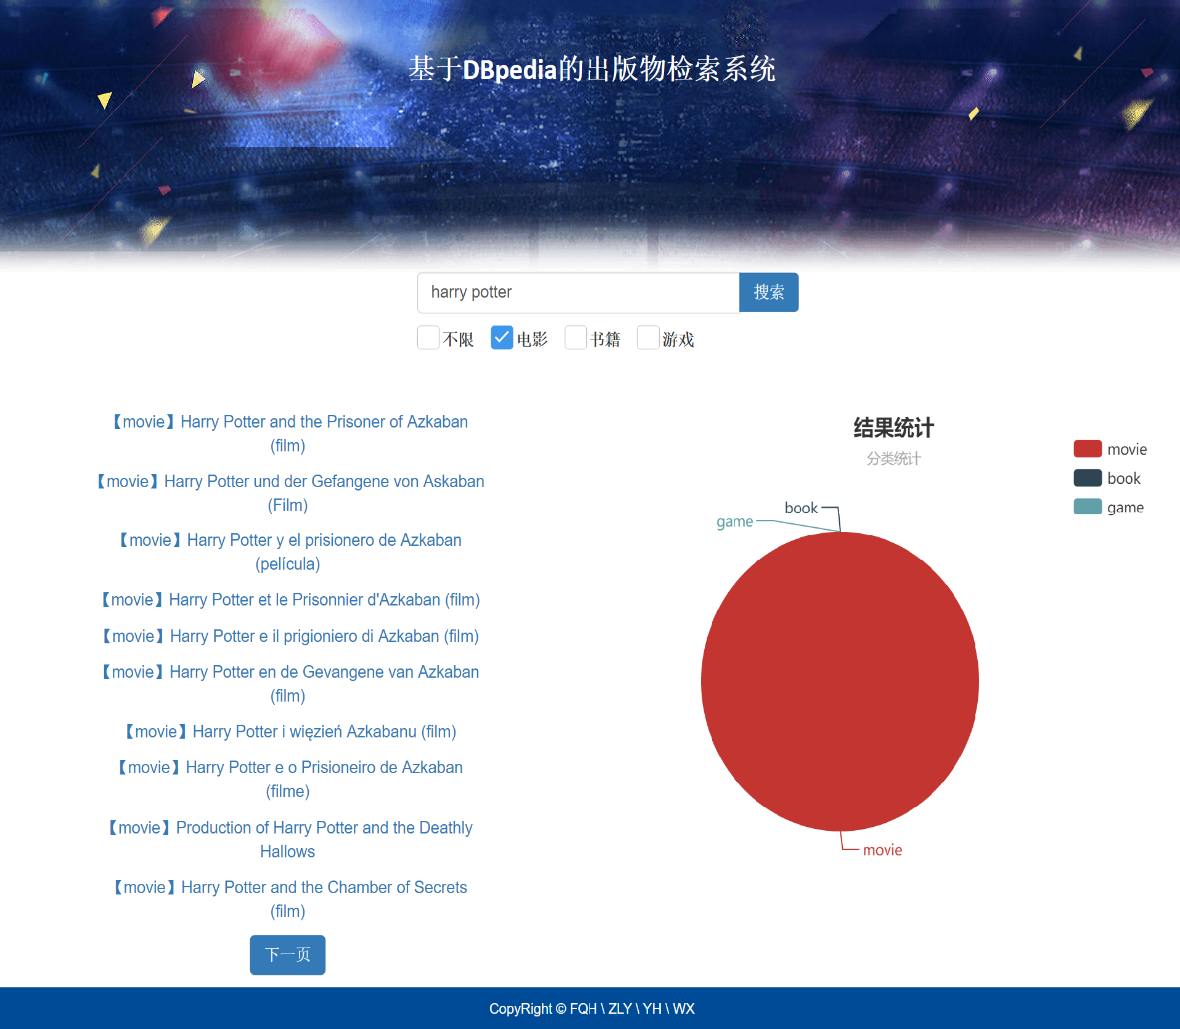

（3）查询书籍（以Harry Potter为例）

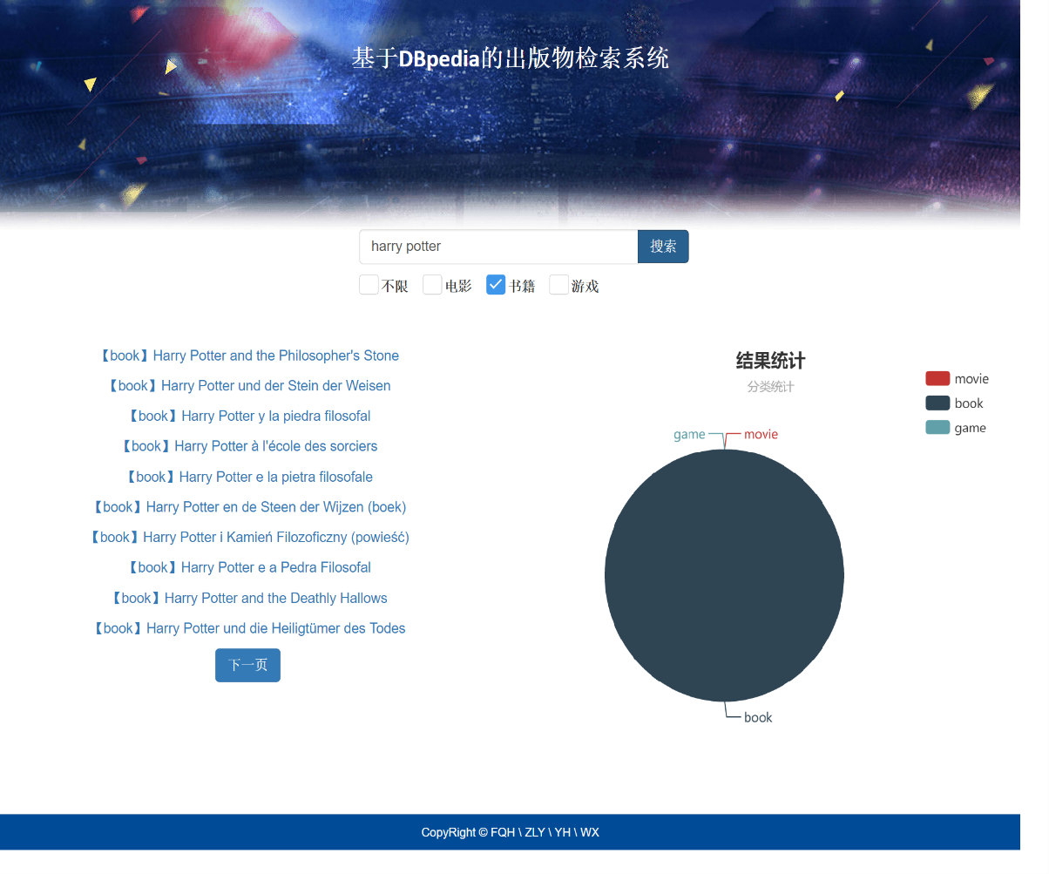

（4）查询游戏（以Harry Potter为例）

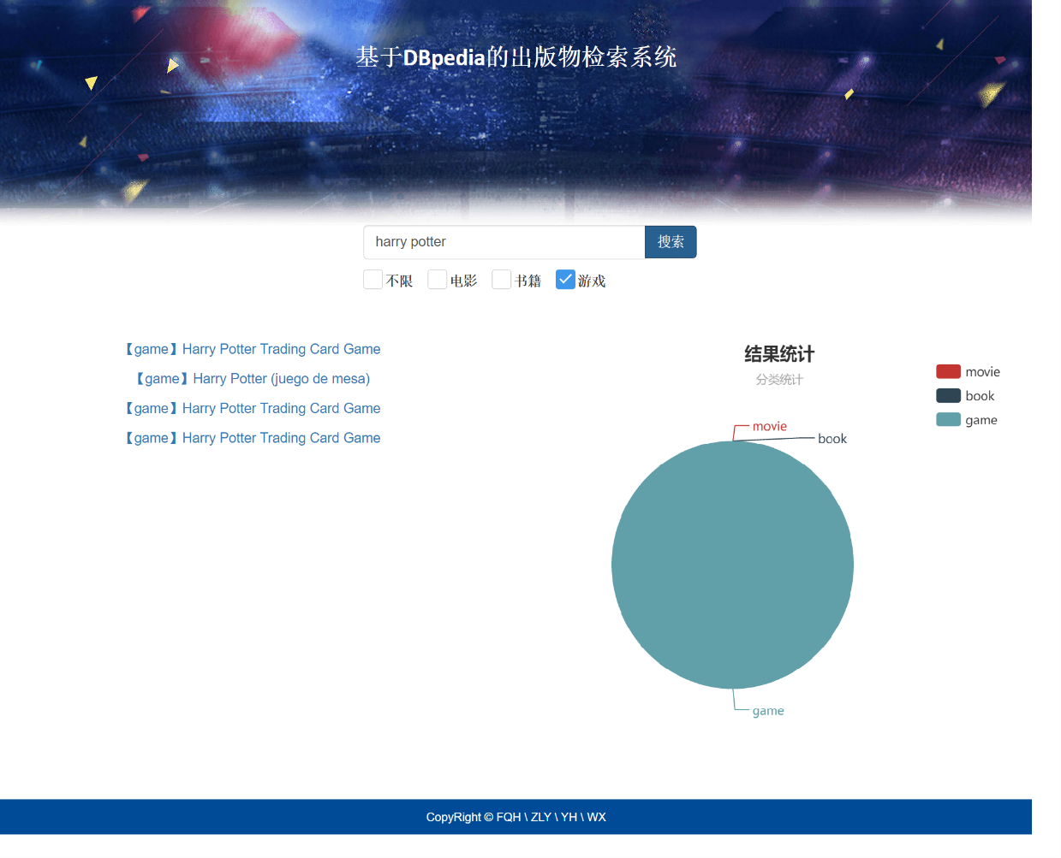

（5）查询所有（以Harry Potter为例）

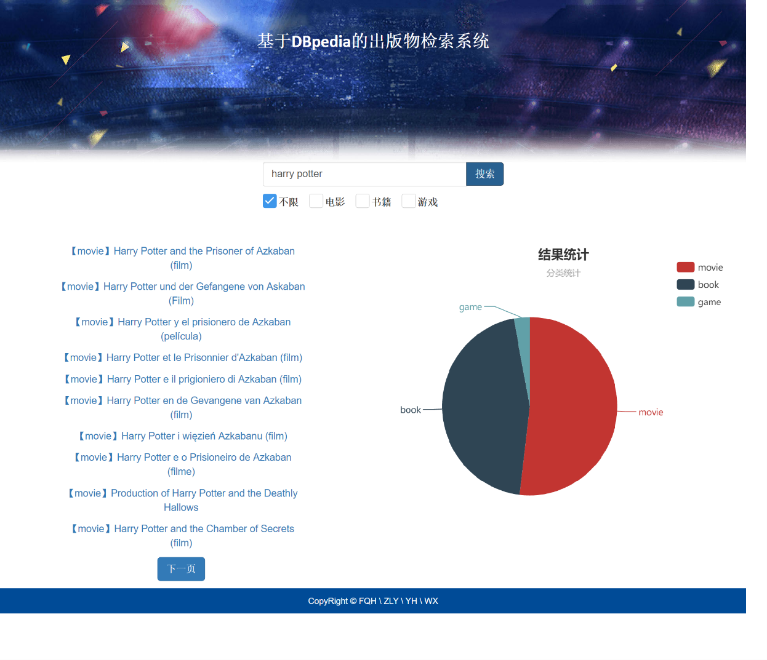

（6）未查询到报错（以xwcdevdesv为例）

